Obecné požadavky

Požadavky na klimatizaci
Klimatizační zařízení bude respektovat požadavky na mikroklimatické podmínky vnitřních prostor budovy, na nucené větrání a přiváděný vzduch.
Z hlediska požární bezpečnosti staveb projektové řešení respektuje normy ČSN 73 0802 ED.2 – Požární bezpečnost staveb – Nevýrobní objekty, ČSN 73 0872 – Ochrana staveb proti šíření požáru vzduchotechnickým zařízením a ČSN 73 0810 – Požární bezpečnost staveb – Společná ustanovení.
Zařízení musí splňovat požadavky Nařízení vlády č. 272/2011 Sb. o ochraně zdraví před nepříznivými účinky hluku a vibrací.

Hluk
Pro vnitřní prostředí se hygienický limit v hladině maximálního akustického tlaku A stanoví jako hluk šířící se ze zdrojů uvnitř objektu součtem základní hladiny maximálního akustického tlaku A a korekcí přihlížející ke druhu chráněného vnitřního prostoru a denní a noční době dle přílohy č. 2 nařízení 272/2011 Sb.
Pro venkovní prostředí se hygienický limit v hladině maximálního akustického tlaku A stanoví součtem základní hladiny maximálního akustického tlaku A a korekcí přihlížející ke druhu chráněného prostoru a denní a noční době podle přílohy č. 3 nařízení 272/2011 Sb.

Přehled souvisejících prací

CHL – Kompletace
- Zkušební provoz, zaškolení obsluhy, předání dokumentace
- Zjednodušené zakreslení vedení a umístění jednotek
- Zkouška těsnosti chladiva – dodavatel je povinen provést kontrolu těsnosti před předáním do provozu

Stavební přípomoce
- Začištění prostupů
- Oprava omítek a obkladů
- Malířské nátěry
- Zalištování

Elektro
- Připojení venkovních a vnitřních jednotek na rozvaděč elektřiny
- Uzemnění venkovních jednotek
- Revize zařízení

Ochrana před účinky hluku a vibrací
Splnění hygienických limitů je dosaženo následujícími opatřeními:
- Volba ventilátorů a jednotek s minimalizovaným akustickým výkonem
- Uložení venkovních jednotek na silentblocích nebo pryžových pásech proti přenosu vibrací do stavby

Montáž zařízení a bezpečnost práce
Montáž klimatizace bude prováděna odbornou specializovanou firmou s kvalifikovanými pracovníky zaškolenými v předpisech bezpečnosti práce. V průběhu montážních prací budou dodržovány obvyklé montážní postupy a montážní předpisy výrobců jednotlivých zařízení. Po provozních zkouškách provede dodavatel průkazné zaškolení obsluhy. Přejímací řízení může proběhnout až po kompletním dokončení plně provozuschopných zařízení, včetně instalací navazujících profesí.

Obsluha a provoz klimatizačních zařízení
Obsluha vzduchotechnických a klimatizačních zařízení spočívá v ovládání a kontrole chodu jednotlivých zařízení a v kontrole dosahovaných parametrů a stavu zařízení.

Upřesnění instalace v daných lokalitách
Zadavatel požaduje prohlídku místa instalace v průběhu výběrového řízení před termínem podání nabídek z důvodu nacenění veřejné zakázky dle skutečného stavu.
Po dobu realizace zakázky nesmí teplota v místnosti přesáhnout 24°C!
Serverovna v budově B, místnost č. 109
Ředitelství státního podniku
Víta Nejedlého 951/8
500 03 Hradec Králové

Stávající zařízení
V místnosti č. 109 je instalováno chladicí zařízení, které bude demontováno.

Navrhované technické řešení
- Pro chlazení serverovny je navržen splitový systém
- Osazení nových podstropních jednotek
- Ovládání vnitřních jednotek kabelovým ovladačem
- Umístění kondenzačních jednotek na ploché střeše budovy
- Nové propojovací potrubí chladicího okruhu (Cu, tepelná izolace)
- Odhadovaná délka vedení cca 20 m
- Možnost využití stávajících tras a prostupů
- Odvod kondenzátu do stávajícího odpadního potrubí
- Celoroční provoz v režimu chlazení

Technické parametry
Komplet klimatizačního systému se třemi venkovními jednotkami a třemi vnitřními podstropními jednotkami se stejnými nebo lepšími parametry než jsou uvedeny v příloze č. 1 smlouvy – Technická specifikace – Typ_1.

Fotodokumentace

Nahrazované venkovní jednotky
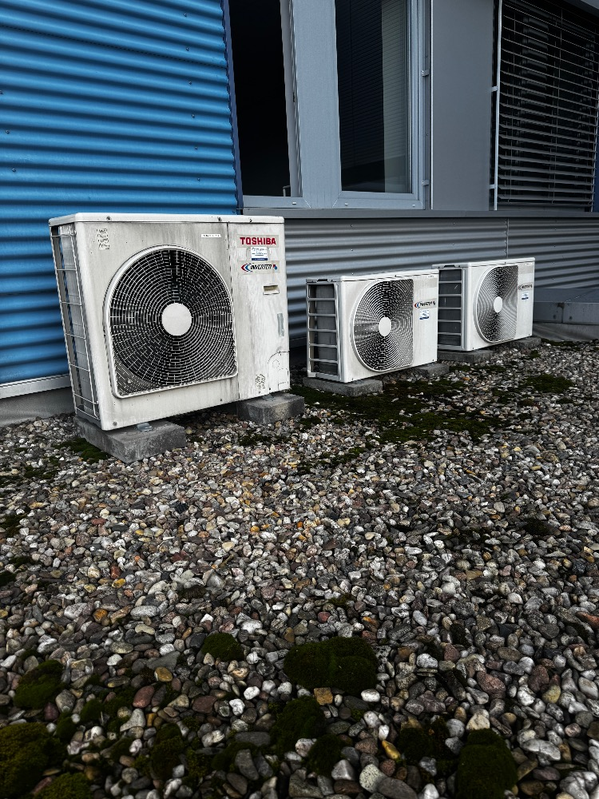

Detail na prostup do budovy
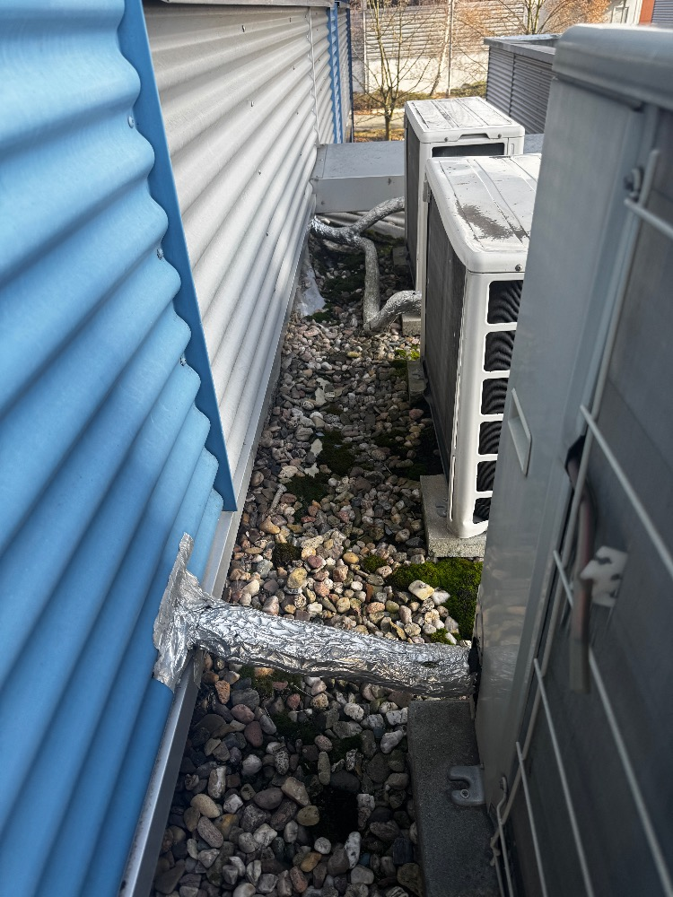

Zalištované vedení uvnitř kanceláře
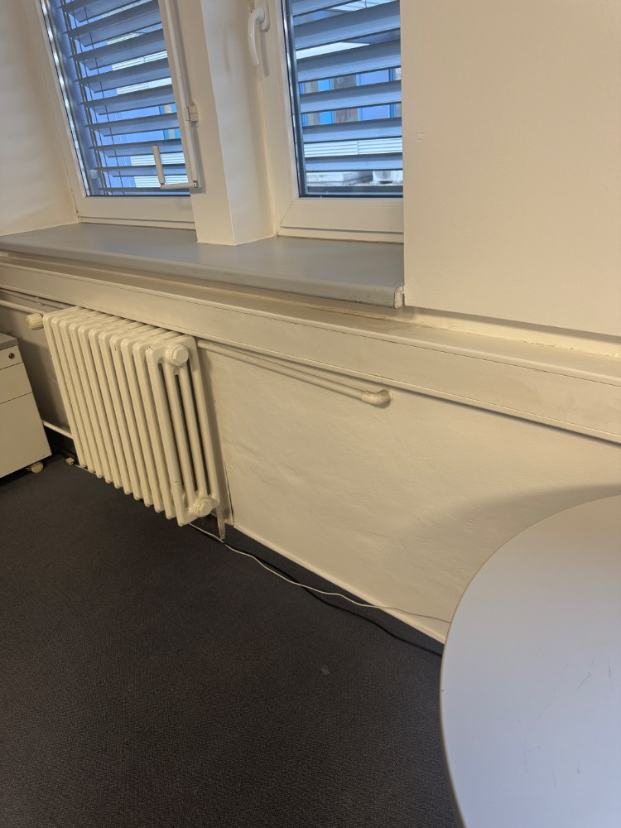

Zalištované vedení uvnitř kanceláře
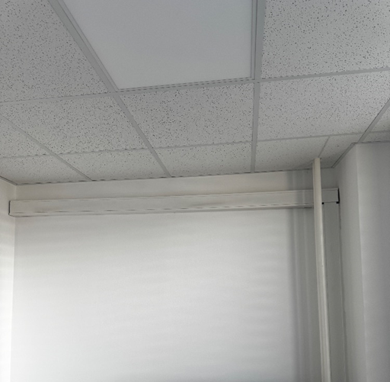

Vnitřní podstropní jednotky v serverovně
